Instituto Costarricense sobre Drogas
Ministerio de la Presidencia

Informe de Evaluación 2018

Febrero 2019

ELABORADO POR:

Unidad Administrativo Financiero
Unidad de Planificación Institucional

Tabla de Contenido

1.- Presentación 2

2.- Comportamiento de los Ingresos Efectivos y Gastos Totales 4

2.1.- Ingresos Totales: 4
2.2.- Gastos Efectivos 6
3.- Resultado de la Ejecución Presupuestaria: 10

4.- Desviaciones de Mayor Relevancia: 11

5.- Desempeño institucional y Programático: 16

6.- Situación Económica Global de la Institución: 21

7.- Medidas Correctivas y Acciones a Seguir para Fortalecer la Mejora Continua: 24

1.- Presentación

El ICD se creó mediante Ley 8204 (8204 (Ley sobre Estupefacientes, Sustancias Psicotrópicas, Drogas de Uso no Autorizado, Legitimación de Capitales y Actividades Conexas), como un órgano de desconcentración máxima adscrito al Ministerio de la Presidencia, con personalidad jurídica instrumental para la realización de la actividad contractual y la administración de los recursos y del patrimonio propio.

La Ley N° 8204 constituye el marco normativo mediante el que se abordan las acciones de prevención, suministro, prescripción, administración, manipulación, uso, tenencia, tráfico y comercialización de estupefacientes, psicotrópicos, sustancias inhalables y demás drogas y fármacos susceptibles de producir dependencia física o psíquica, incluidos en el Convenio Único sobre Estupefacientes de las Naciones Unidas, del 30 de mayo de 1961. Además, se abordan los temas referidos a la delincuencia económica que gira en torno a la legitimación de capitales provenientes de delitos graves.

Con la publicación de la Ley de Fortalecimiento de la Legislación contra el Terrorismo (Ley N° 8719) se amplía el marco jurídico del ICD, al dársele también la función de coordinar, diseñar e implementar las políticas, los planes y las estrategias contra el financiamiento al terrorismo.

Además, la Ley contra la Delincuencia Organizada (Ley N° 8754), publicada en La Gaceta 143 del 24 de julio del 2009, le asigna al ICD funciones de administrador de todos los bienes muebles, los inmuebles, el dinero, los instrumentos, los equipos, los valores y los productos financieros utilizados o provenientes de la comisión de los delitos previstos por ese cuerpo normativo; siendo el objetivo de esta ley, aparte de la detención y condena de imputados, “quebrar” financieramente a las empresas criminales y lograr con ello obtener recursos que permitan costear la lucha contra la criminalidad organizada.

Los gastos que se generan, se financian principalmente con las siguientes fuentes:

1 Transferencia de Gobierno, que se destina al pago de gastos operativos.
2 Intereses que se generan por las inversiones de los dineros decomisados por aplicación de lo dispuesto en la Ley N° 8204 y reformas.
3 Comisos por aplicación de la Ley N° 8204 y reformas.
4 Intereses que se generen por las inversiones de los dineros decomisados por aplicación de la Ley N° 8754.
5 Comisos por aplicación de la Ley N° 8754.

Las fuentes específicas (2 y 3) relacionadas con la Ley N° 8204 y reformas, se dirigen al financiamiento de programas represivos, preventivos y al mantenimiento y aseguramiento de bienes decomisados y seguimiento de bienes comisados, según lo establecido en los artículos 85 y 87 de la Ley N° 8204 y reformas.

Por su parte, las fuentes específicas relacionadas con la Ley N° 8754, permiten al ICD la inversión financiera de los dineros o valores que se decomisen por considerarse que se utilizaron o provinieron de la comisión de los delitos previstos por esa Ley. Estos dineros se destinarán, según dicho cuerpo normativo, a apoyar la Plataforma de Información Policial del Organismo de Investigación Judicial; al mantenimiento y actualización del Centro Judicial de Intervención de las Comunicaciones del Poder Judicial; a cubrir necesidades de la Policía Penitenciaria; para la Oficina de la Atención a la Víctima del Delito, para cubrir necesidades en el Ministerio de Seguridad Pública y, por último, para el mantenimiento y aseguramiento de los bienes que se incauten por aplicación de esa Ley.

Por otro lado, los comisos en efectivo, son distribuidos por esta Ley beneficiando a los mismos entes, pero en diferentes porcentajes

El presente documento denominado Informe de Evaluación 2018, tiene el propósito de dar a conocer a la Dirección General y a los miembros del Consejo Directivo, la situación presupuestaria y cumplimiento de metas del Instituto, de manera que cuenten con la información que coadyuve a la toma de decisiones.

De igual manera, este documento se estará remitiendo a la Contraloría General de la República, dando con ello cumplimiento a las directrices emitidas.

Para efectos de presentación, el informe se divide en los siguientes apartados:

- Comportamiento de los Ingresos Efectivos y Gastos Totales
- Resultado de la Ejecución Presupuestaria
- Desviaciones de Mayor Relevancia
- Desempeño institucional y Programático
- Situación Económica Global de la Institución
- Medidas Correctivas y Acciones a Seguir para Fortalecer la Mejora Continua

2.- Comportamiento de los Ingresos Efectivos y Gastos Totales

2.1.- Ingresos Totales:

Al 31 de diciembre de 2018, los ingresos generados alcanzaron los ¢8.124.065.944 de los ¢8.121.910.332 proyectados, lo que generó una ejecución del 100%, como se puede ver seguidamente:

CUADRO 1
INSTITUTO COSTARRICENSE SOBRE DROGAS
PRESUPUESTO DE INGRESOS AJUSTADO
E INGRESOS TOTALES PERCIBIDOS
AL CUARTO TRIMESTRE 2018
EN COLONES CORRIENTES Y PORCENTAJES

CONCEPTO | Presup. Ajustado | Ingresos Efectivos | Diferencia | Ejec. %
INGRESOS CORRIENTES | 5 332 869 282 | 5 335 024 894 | - 2 155 612 | 100%
INGRESOS NO TRIBUTARIOS | 2 419 069 282 | 2 525 197 567 | - 106 128 284 | 104%
INGRESOS DE LA PROPIEDAD | 1 208 422 911 | 1 556 039 498 | - 347 616 587 | 129%
RENTA DE ACTIVOS FINANCIEROS | 1 208 422 911 | 1 556 039 498 | - 347 616 587 | 129%
MULTAS, SANCIONES, REMATES Y CONFISCACIONES | - | 162 697 654 | - 162 697 654 | 0%
OTROS INGRESOS NO TRIBUTARIOS | 1 210 646 371 | 806 460 415 | 404 185 957 | 67%
TRANSFERENCIAS CORRIENTES | 2 913 800 000 | 2 809 827 328 | 103 972 672 | 96%
TRANSFERENCIAS CORRIENTES DEL SECTOR PÚBLICO | 2 913 800 000 | 2 809 827 328 | 103 972 672 | 96%
FINANCIAMIENTO | 2 789 041 050 | 2 789 041 050 |  | 100%
RECURSOS DE VIGENCIAS ANTERIORES | 2 789 041 050 | 2 789 041 050 |  | 100%
 | 8 121 910 332 | 8 124 065 944 | - 2 155 612 | 100,0%

Dentro de ese total, los ingresos más relevantes fueron los ingresos por concepto de Transferencias de Gobierno que se constituyeron en el 35% de los ingresos efectivos percibidos:

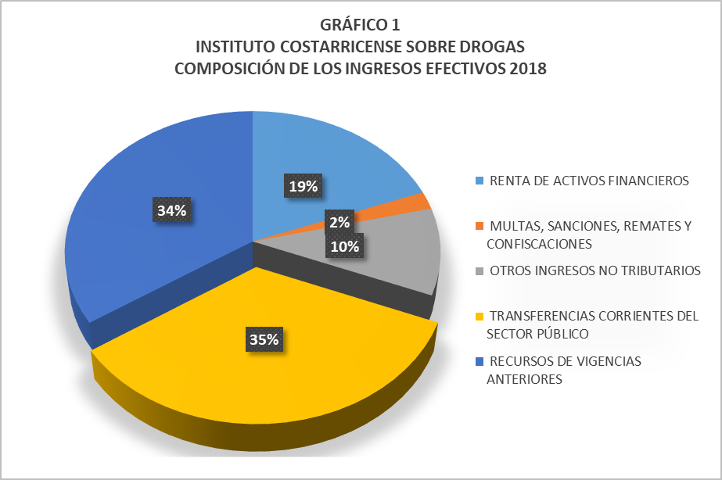

Es importante señalar que las restricciones en el giro de recursos, que se dieron durante todo el año, por el déficit fiscal y la dificultad que tuvo el Gobierno de “recoger efectivo” se agravaron en los últimos meses del año, lo que imposibilitó el giro total de los recursos proyectados.

Es decir, de los ¢2.913.800.000 se recibieron ¢2.809.827.328:

La segunda fuente en importancia, la constituyó el Superávit Específico. Producto de los ingresos que han generado por aplicación de la Ley 8204, a lo largo de los años, la administración de los dineros decomisados que son invertidos, así como los comisos en efectivos, se ha generado un Superávit Especifico Acumulado, parte del cual se adicionó al Presupuesto Institucional 2018, para destinarlo al financiamiento de programas y proyectos preventivos, represivos, y al aseguramiento de bienes decomisados y comisados. La distribución se detalla a continuación:

CUADRO 2
INSTITUTO COSTARRICENSE SOBRE DROGAS
DISTRIBUCIÓN DEL SUPERÁVIT ESPECIFICIO INGRESADO AL PRESUPUESTO 2018
EN COLONES CORRIENTES Y PORCENTAJES

CONCEPTO | MONTO | COMP.%
30% REPRESIVO | 653 458 850,00 | 23%
10% ASEGURAMIENTO | 643 332 200,00 | 23%
30% PREVENTIVO | 1 492 250 000,00 | 54%
TOTAL | 2 789 041 050,00 | 100%

La Renta de Activos Financiero, un 19% del total de los ingresos efectivos, vale indicar que fueron superiores a los proyectados. Esto se explica porque la proyección del presupuesto se calculó con una cartera promedio en dólares de $58.660.616,00, a una tasa de interés anual estimada de 2,90% para plazos de un año y el tipo de cambio ¢582 = $1USA. En colones se proyectó una cartera de ¢2.888.371.965 a una tasa de interés del 7,45%.

Al 31 de diciembre de 2018, el total invertido en colones fue de ¢3.138.371.965,00 y la tasa anual promedio fue de 8.16%. En dólares el total invertido a diciembre fue de $63.785.616 y la tasa de interés 4.4% en dólares. Así, las inversiones fueron comparativamente superior en ambas monedas a lo proyectado.

Respecto a los ingresos por “Otros Ingresos no Tributarios” alcanzaron los ¢806.460.415, un 10% del total de los ingresos efectivos, siendo inferiores a los proyectados en ¢404 185 957. En este renglón se ubican los ingresos por Comisos en Efectivo, los que representan casi la totalidad del mismo.

Como se ha indicado en reiteradas ocasiones, los ingresos por concepto de comisos, son muy difíciles de estimar, pues muestran comportamiento irregular al depender de las causas judiciales abiertas por delitos contemplados en la Ley 8204 y sus reformas, o la Ley 8754, así como de la cuantía de los dineros que se incautaron en cada una de ellas.

Por último, los ingresos por venta de bienes comisados efectuados por la Unidad de Recuperación de Activos alcanzaron ¢123.179.376.

Además, dentro de este rubro, se ubica los ingresos que se generan por aplicación del artículo 35 de la Ley 8204, que refiere a la incautación de dinero o los valores a favor del Instituto Costarricense sobre Droga cuando al ingresar o salir del país de él las personas no declaren el dinero efectivo o los títulos valores que porten, si la cantidad es igual o superior a los diez mil dólares moneda de los Estados Unidos de América (US $10.000,00) o su equivalente en otra moneda.

Por este concepto, en el mes de setiembre ingresó la suma de ¢39.063.276.36, única durante el año 2018.

2.2.- Gastos Efectivos

En el Presupuesto Ordinario (inicial) del 2018, se incluyeron recursos para el financiamiento de los diferentes gastos por la suma de ¢5 332 869 281. De ese total, ¢2.913.800.000 se destinarían a gastos operativos y la parte restante, por tratarse de egresos específicos cuyo destino lo asigna la Ley N° 8204 y reformas, financiarían programas represivos, preventivos y al aseguramiento y mantenimiento de bienes decomisados y comisados.

Mediante Presupuesto Extraordinario 01-18 se adicionó la suma de ¢2.789.041.050, provenientes de Superávit Especifico de Periodos Anteriores. Este documento fue aprobado a finales del mes de junio del año 2018, por la Contraloría General de la República.

Los egresos totales efectuados durante el año 2018, alcanzaron los ¢5.985.830.835 (ver anexo 1), representando ello un porcentaje de ejecución de 74% del total del presupuesto de egresos ajustado:

CUADRO 3:
INSTITUTO COSTARRICENSE SOBRE DROGAS
PRESUPUESTO AJUSTADO Y GASTO TOTAL
AL CUARTO TRIMESTRE 2018
EN COLONES CORRIENTES Y PORCENTAJES

Partida | Presupuesto Ajustado | Total Gastos | Disponible | Ejec.
 |  |  |  | %
REMUNERACIONES | 2 610 198 844 | 2 487 257 354 | 122 941 490 | 95%
SERVICIOS | 1 144 793 730 | 710 095 261 | 434 698 469 | 62%
MATERIALES Y SUMINISTROS | 278 815 308 | 34 506 004 | 244 309 304 | 12%
BIENES DURADEROS | 1 048 661 550 | 344 233 019 | 704 428 531 | 33%
TRANSFERENCIAS CORRIENTES | 2 856 026 383 | 2 310 428 362 | 545 598 021 | 81%
CUENTAS ESPECIALES | 100 000 000,00 | 99 310 835 | 689 165 | 99%
SUMAS SIN ASIGNACIÓN PRESUPUESTARIA | 83 414 517,00 | - | 83 414 517 | 0%
TOTAL | 8 121 910 332 | 5 985 830 835 | 2 136 079 497 | 74%

Al analizar el cuadro anterior, se observa que las partidas de “Cuentas Especiales”, “Remuneraciones” y “Transferencias Corrientes” son las que presentan el mayor nivel de ejecución, acercándose incluso al 100% estimado para el cuarto trimestre, considerado como un comportamiento “normal” de los egresos.

Por su parte, las partidas de “Bienes Duraderos” y “Materiales y Suministros” muestran un menor nivel de ejecución (33% y 12%, respectivamente).

Al respecto, hay que considerar que, a finales de junio, se aprobó el Presupuesto Extraordinario 01-2018 por la suma de ¢2.789.041.050., lo que redujo significativamente el tiempo para que se pudiera iniciar, concretar y recibir a satisfacción los bienes o servicios que debían adquirirse mediante licitación abreviada o pública.

Es también relevante señalar que este Instituto inició sus primeros esfuerzos en el uso del sistema SIGAF en 2018, lo que generó algunas dificultades en su uso e interrelación con SICOP, sobre todo por “arrastres” que se aplicaron en el año 2017 y que por su naturaleza afectó presupuesto de 2018.

Por otro lado, con recursos específicos quedaron pendientes de financiarse proyectos y programas que se ejecutarán dentro del Plan Nacional sobre Drogas 2019-2029, documento en elaboración en este momento.

Si se considera únicamente el uso de los dineros procedentes de la “Transferencia de Gobierno”, (aquellos recursos que forman parte del Presupuesto Nacional, que son girados por el Gobierno al ICD y que conforman el límite de gasto autorizado por la Secretaría Técnica de la Autoridad Presupuestaria) es posible señalar que la ejecución efectiva del presupuesto operativo y administrativo del instituto, ha alcanzado el 95%, tal como lo muestra el siguiente cuadro:

CUADRO 4:
INSTITUTO COSTARRICENSE SOBRE DROGAS
PRESUPUESTO AJUSTADO Y GASTO TOTAL TRANSFERENCIA DE GOBIERNO
AL CIERRE DEL CUARTO TRIMESTRE 2016
EN COLONES CORRIENTES Y PORCENTAJES

 |  |  |  | EJEC.
PARTIDA | AUTORIZADO | TOTAL GASTOS | DISPONIBLE | %
REMUNERACIONES | 2 610 198 844 | 2 487 257 354 | 122 941 490 | 95%
SERVICIOS | 261 324 065 | 245 358 165 | 15 965 900 | 94%
MATERIALES Y SUMINISTROS | 23 580 000 | 19 284 246 | 4 295 754 | 82%
BIENES DURADEROS | 900 000 | 326 700 | 573 300 | 36%
TRANSFERENCIAS CORRIENTES | 14 550 000 | 13 799 335 | 750 665 | 95%
SUMAS SIN ASIGNACIÓN PRESUPUESTARIA | 3 247 092,00 | - | 3 247 092,00 | 0%
TOTAL | 2 913 800 001 | 2 766 025 799 | 147 774 202 | 95%

De los ¢147.774202 sobrantes, ¢3.247.092 corresponden a recursos que se debieron de rebajar y no se podían utilizar, según lo dispuesto en la Directriz 003-2018. De los restantes ¢144 527 109,85, ¢122.941.490, es decir, un 85%, correspondieron a sobrantes salariales, que se generaron por dos razones fundamentales:

1.- Vacantes autorizadas y creadas para el año 2018 que fueron llenadas a lo largo del año, según se fueron concretando los procesos de contratación. Cuando se proyectaron, cubrieron los 12 meses del año.
2.- Sobrantes por vacantes que no pudieron ser ocupadas, atendiendo las directrices presidenciales emitidas

A nivel de programa, el Programa 3 (Control de la Oferta), fue el que representó una mayor porción del gasto total. Además, ejecutó el 82% de los recursos asignados. De los ¢3.216.278.010 que conformaron su presupuesto autorizado, ¢2.940.984.850 correspondieron a recursos específicos y de este total se ejecutó ¢2.362.011.126, es decir, el 80%.

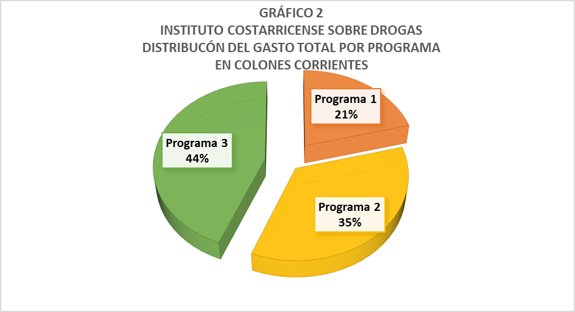

El Programa 2, ejecutó el 35% del gasto total. Fue el de menor ejecución, respecto al presupuesto asignado, esto debido a que en él se incluyó ¢1.296.791.050 del superávit especifico incorporado vía Presupuesto Extraordinario 01-2018, sin embargo, por las razones expuesta con anterioridad, respecto a algunos problemas en cuanto a los plazos para realizar las contrataciones, siendo que el Presupuesto Extraordinario se aprobó a finales del mes de julio, así como algunos inconvenientes generados por el uso parcial del sistema SIGAF, que generaron discrepancias que debieron ser resueltas, en plazos que se extendieron más allá de lo proyectado; motivó a que la ejecución de los recursos específicos fuera muy baja.

El Programa 1 ejecutó el 21% del gasto total y fue el que mostró un mayor nivel de ejecución respecto al presupuesto asignado (92%).

3.- Resultado de la Ejecución Presupuestaria:

Al comparar los ingresos efectivos (¢8 124 065 944,38) versus los gastos totales al 31 de diciembre del 2018 (¢5 985 830 835,34), se obtiene una diferencia positiva de ¢2 138 235 109,04, según se observa seguidamente:

Sin embargo, hay que efectuar un ajuste por la suma de ¢43 801 528,65 en el Superávit Libre, y, por lo tanto, en el Superávit Total.

De esta manera el Superávit Total al 31-12-2018 ascendería a ¢2.094.433.580:

CUADRO 5
INSTITUTO COSTARRICENSE SOBRE DROGAS
DETALLE DEL SUPERÁVIT PRESUPUESTARIO TOTAL
(AJUSTADO) DEL PERIODO
(EN COLONES CORRIENTES)

DETALLE | TOTAL
SUPERÁVIT DEL PERÍODO:
INGRESOS
INGRESOS PRESUPUESTADOS | 8 121 910 332
INGRESOS REALES | 8 124 065 944
SUPERÁVIT DE INGRESOS | 2 155 612
EGRESOS
GASTOS PRESUPUESTADOS | 8 121 910 332
GASTOS REALES | 5 985 830 835
SUPERÁVIT DE EGRESOS | 2 136 079 497
SUPERAVIT DEL PERÍODO | 2 138 235 109
AJUSTE | (43 801 529)
SUPERAVIT DEL PERÍODO (AJUSTADO) | 2 094 433 580

De este monto, casi la totalidad es Superávit Especifico del periodo, mismo, que está conformado de la siguiente manera:

CUADRO 6
INSTITUTO COSTARRICENSE SOBRE DROGAS
COMPOSICIÓN DEL SUPERÁVIT ESPECIFICO
AL 31 DE DICIEMBRE DE 2018
(EN COLONES CORRIENTES)

DETALLE | LEY 8754 | LEY 8204 | TOTAL
SUPERÁVIT DEL PERÍODO:
INGRESOS
INGRESOS PRESUPUESTADOS | 4 511 198 | 5 203 599 134 | 5 208 110 332
INGRESOS REALES | 5 091 368 | 5 306 742 461 | 5 311 833 829
SUPERÁVIT DE INGRESOS | 580 170 | 103 143 327 | 103 723 497
EGRESOS |  |  | -
GASTOS PRESUPUESTADOS | 4 511 198 | 5 203 599 134 | 5 208 110 332
GASTOS REALES |  | 3 219 805 036 | 3 219 805 036
SUPERÁVIT DE EGRESOS | 4 511 198 | 1 983 794 098 | 1 988 305 296
SUPERAVIT DEL PERÍODO AL 31 DE DICIEMBRE 2018 | 5 091 368 | 2 086 937 425 | 2 092 028 793

Partiendo de los datos aportados en la Liquidación de Presupuesto al 31 de diciembre de 2017 donde se define que el Superávit Acumulado Total al 31-12-2017 ascendió a ¢6.585.433.79, deduciendo los recursos incluidos en el Presupuesto Extraordinario 01-2018 por ¢2.789.041.050,00 e incluyendo el Superávit Especifico del periodo 2018, se tendría un Superávit Especifico Acumulado al 31-12-2018 de ¢5.888.421.422:

CUADRO 7
INSTITUTO COSTARRICENSE SOBRE DROGAS
PRESUPUESTO EXTRAORDINARIO 01-18
DISTRIBUCIÓN DE SUPERÁVIT ESPECÍFICO
(EN COLONES CORRIENTES

CONCEPTO | MONTO
Superávit Específico del periodo 2018 | 2 092 028 793
Superávit Específico Acumulado al 31-12-2017 */ | 3 796 392 629
TOTAL DEL SUPERÁVIT ESPECIFICO ACUMULADO AL 31-12-2018 | 5 888 421 422
*/ Se excluye ¢2,789,041,050 incorporados al Presupuesto Institucional, mediante Presupuesto Extraordinario 01-2018

4.- Desviaciones de Mayor Relevancia:

En el Programa 1 (Dirección y Administración), la ejecución alcanzó el 92%, siendo el de mayor ejecución. Cabe señalar que en este programa se concentran las oficinas y órganos staff que dan apoyo para la operación del Instituto.

Sin embargo, en las siguientes partidas, ese porcentaje fue inferior al 90%: Materiales y Suministros, Bienes Duraderos, Transferencias Corrientes y Cuentas Especiales, como podrá observarlo seguidamente:

CUADRO 8
INSTITUTO COSTARRICENSE SOBRE DROGAS
PROGRAMA 01 – DIRECCIÓN Y ADMINISTRACIÓN
FACTORES Y ACCIONES CORRECTIVAS PARA RESULTADOS INFERIORES
O IGUALES A 90% DE EJECUCIÓN
AL 31 DE DICIEMBRE 2018

Nombre de la Partida | Porcentaje de ejecución | Factores que incidieron en la subejecución | Afectación a la programación presupuestaria ^{1/}
Materiales y Suministros | 86% | La realización de una serie de acciones para reducir el consumo de papel, incidió en que, en la subpartida “Productos de papel”, se presentara más del 50% del presupuesto asignado, como sobrante. Cabe aclarar que por asignársele poco contenido presupuestario a la partida, la subejecución total alcanzó ¢1.98 millones, lo que representó el 14% | No hubo afectación a la programación
Bienes Duraderos | 36% | Las restricciones en la asignación de recursos, hizo que no se pudiera presupuestar recursos en esta partida en el Presupuesto Ordinario 2018. Mediante modificaciones externas 02-2018 y 03-2018, se le dio contenido por la suma de ¢900.000 a la partida, para adquirir, sillas, una destructora de papel y un fax. Sin embargo, la destructora de papel no ingresó a tiempo, por lo que se debió “arrastrar el contenido”. El fax no fue requerido a tiempo por la Unidad requirente, lo que imposibilitó realizar su compra. | No hubo afectación a la programación
Transferencias Corrientes | 0% | Se proyectó la suma de ¢50.000 como transferencia al Ministerio de Hacienda, por intereses generados en cuentas corrientes. El total generado por este concepto fue de ¢1.695.0, por tanto, no se podía realizar la transferencia presupuestada. | No hubo afectación a la programación
Sumas sin Asignación Presupuestaria | 0% | Los recursos de esta partida no se ejecutaron porque corresponden a reducciones que se hicieron en atención al artículo 18 de la Directriz Presidencial 098-H, modificada con la Directriz 03-H
Fuente: elaboración propia con base en datos generados en el Informe de Ejecución al Cuarto Trimestre 2018, UAFI.

Las partidas que presentan un porcentaje de ejecución presupuestaria inferior o igual al 90,0%, en el Programa presupuestario 02 (Control de la Oferta), se observan en el siguiente cuadro:

CUADRO 9
INSTITUTO COSTARRICENSE SOBRE DROGAS
PROGRAMA 02 - CONTROL DE LA OFERTA
FACTORES Y ACCIONES CORRECTIVAS PARA RESULTADOS INFERIORES
O IGUALES A 90% DE EJECUCIÓN
AL 31 DE DICIEMBRE 2018

Nombre de la Partida | Porcentaje de ejecución | Factores que incidieron en la subejecución | Indicar cómo el porcentaje de ejecución afectó la programación presupuestaria ^{1/}
Servicios | 59% | La subejecución mayor, en cuanto a monto se refiere, se concentró en las subpartidas Servicios Generales, Mantenimiento de edificios y locales y Mantenimiento y reparación de Equipo de Transporte. Se previó la contratación de 2 oficiales de seguridad para predio que se esperaba dar apertura en la Cruz de Guanacaste. En este predio se ubicarían vehículos, sobre todo furgones decomisados en esa zona. Sin embargo, no se utilizó el predio.  Por otro lado, en las subpartidas de mantenimiento, se proyectan recursos para poder hacer frente a la custodia o administración de diferentes tipos de bienes que pueden entrar en decomiso, alrededor de todo el país (edificaciones, predios, vehículos, etc.. Sin embargo, es imposible poder determinar la cuantía que se recibirá. | No se afectó la programación
Materiales y Suministros | 7% | El 75% del monto subejecutado en la partida, se concentra en “Útiles y Materiales de Seguridad”. En ella se contemplaron recursos para adquirir chalecos antibalas para la PCD, sin embargo, no se recibieron al cierre del periodo, lo que significó que se generara el disponible.  En “Repuestos y Accesorios” se proyectó la posible compra de éstos para vehículos decomisados o comisados que así lo requirieran, sin embargo, la ejecución fue casi cero. | No se afectó la programación
Bienes Duraderos | 33% | En esta partida se incluyeron ¢1.014.511.550 para el apoyo a entes represivos en compra de diferente equipamiento, sin embargo, se presentaron diferentes factores que imposibilitaron llevar a cabo el proceso de contratación: a.- se recibieron los requerimientos técnicos de manera tardía; b.- los recursos existentes no eran suficientes para cubrir el requerimiento y al esperar el adicional (presupuesto extraordinario 01-2018) no hubo tiempo dar inicio o para concretar el proceso e incluso, dar inicio; c.- los inconvenientes que se generaron con el uso del SIGAF provocaron que no se pudieran ingresar los procesos de contratación al SICOP. | No se afectó la programación
Transferencias Corrientes | 26% | El 85% del sobrante en la partida, corresponde al rubro “Indemnizaciones”, que se ejecuta conforme haya procesos en que imputados realicen reclamos por la recepción de bienes que habían sido decomisados, en mal estado. | No se afectó la programación
Cuentas Especiales | 55% | En esta partida los recursos no se pueden ejecutar. ¢945.000 pues corresponden a recursos que fueron rebajados de diferentes partidas en aplicación al artículo 18 de la Directriz Presidencial 098-H, modificada con la Directriz 03-H

Fuente: elaboración propia con base en datos generados en el Informe de Ejecución al Cuarto Trimestre 2018, UAFI.

En el Programa 3, Reducción de la Demanda, las partidas que presentan una ejecución menor o igual al 90% se visualizan a continuación:

CUADRO 10
INSTITUTO COSTARRICENSE SOBRE DROGAS
PROGRAMA 03 – REDUCCIÓN DE LA DEMANDA
FACTORES Y ACCIONES CORRECTIVAS PARA RESULTADOS INFERIORES
O IGUALES A 90% DE EJECUCIÓN
AL 31 DE DICIEMBRE 2018

Nombre de la Partida | Porcentaje de ejecución | Factores que incidieron en la subejecución | Indicar cómo el porcentaje de ejecución afectó la programación presupuestaria ^{1/}
Servicios | 55% | El 83% del sobrante presupuestario se concentró en las subpartidas “Servicios en Ciencias Económicas y Sociales” y “Actividades de Capacitación”. En la primera de ellas se genera por la sobreestimación en el costo proyectado para contratar profesional de investigación cuantitativa para encuestar 3134 estudiantes  La cotización que se recibió para proyectar, estaba sobreestimada.  En la subpartida en la que se proyectaron las capacitaciones, se generó un sobrante al no poder realizarse todos los eventos de capacitación en los Centros Educativos, pues en el último cuatrimestre del año, a causa de la huelga de educadores, no se pudo ejecutar ninguna de las programadas. | No se afectó la programación
Materiales y Suministros | 41% | El 88% del sobrante presupuestario se produce principalmente en dos subpartidas: “Útiles y Materiales de Oficina y Cómputo” y “Útiles y materiales Médico Hospitalarios y de Investigación”. En la primera de ellas se presupuestan recursos para apoyar a entes preventivos, con compra de materiales, útiles y otros insumos de oficina que son necesarios para el desarrollo de algunos proyectos. Por otro lado, en la segunda de ellas, se programó realizar una compra de reactivos para detección de consumo de sustancias psicoactivas, y así apoyar a la CCSS, sin embargo, el proceso de contratación fue declarado infructuoso, y por no existir plazo suficiente, no se reinició el proceso. | No se afectó la programación
Bienes Duraderos | 18% | De los ¢33.3 millones presupuestados se ejecutaron ¢6.0 millones. En esta partida se incluyen recursos para apoyar diferentes entidades que desarrollan programas y proyectos relacionados con fomentar la educación y la prevención del tráfico ilícito de drogas y delitos conexos contemplados en la Ley 8204. Sin embargo, no fueron recibidas mayores solicitudes. | No se afectó la programación
Transferencias Corrientes | 83% | De los ¢2.741.867.425 presupuestados se ejecutaron ¢2.280.744.300. Únicamente en los casos donde no se concretaron los programas o proyectos que se iban a financiar mediante transferencia, no se realizaron las mismas, situación que explica el sobrante. | No se afectó la programación
Fuente: elaboración propia con base en datos generados en el Informe de Ejecución al Cuarto Trimestre 2018, UAFI.

En materia presupuestaria, existen varias oportunidades de mejora que han sido incorporadas a la programación sustantiva de la Unidad Administrativo Financiera (UAFI) para el año 2019 y que permitirá también la mejora del proceso presupuestario. Seguidamente se enuncian las más relevantes:

• Elaboración de instrumentos que faciliten la recolección de información, tanto para la elaboración del presupuesto, como para la ejecución de proyectos especiales
• Capacitación a unidades y/o entidades beneficiarias de recursos específicos, sobre el proceso de presupuestación y ejecución.
• Realización de conciliaciones mensuales entre Presupuesto y Contabilidad
• Utilización del sistema SIGAF para todos los procesos que el Ministerio de Hacienda tiene contemplados
• Cumplimiento del Plan de Acción elaborado para la utilización de las Normas Internacionales de Contabilidad del Sector Público, NIC SP.
• Revisión y actualización de procedimientos financieros.

5.- Desempeño institucional y Programático:

De acuerdo con la Ley 8204 y el Plan Estratégico Institucional 2017-2021, la misión del ICD refiere a la coordinación interinstitucional e intersectorial del proceso de formulación de la política nacional dirigida al abordaje integral y equilibrado de los principales problemas relacionados con las drogas, actividades conexas y demás delitos graves. Asimismo, es el órgano responsable de: a) la coordinación para el diseño de los planes, los programas y los proyectos que la operacionalizan; y b) el monitoreo y la evaluación de la misma, todo a favor de la salud, la seguridad, la integridad y la estabilidad económica del pueblo costarricense.

Partiendo de lo anterior, el único producto que genera el instituto es la “Coordinación de políticas, programas y proyectos”, respondiendo estas a la realidad país, y a las prioridades que el gobierno de turno define para el período. Por su parte, los programas y los proyectos son el mecanismo que utiliza el ICD, como órgano rector político en materia de drogas y delitos asociados, para la operacionalización de estos enunciados de política pública.

El POI 2018 está conformado por algunos de los programas y proyectos formalizados en el Plan Nacional sobre Drogas, Legitimación de Capitales y Financiamiento al Terrorismo vigente a esa fecha y, a su vez, priorizados por el Consejo Directivo y la Dirección General de la entidad, así como, por el ministro rector del sector al que pertenece la organización.

En el siguiente cuadro se presenta el grado de cumplimiento de las metas de producción institucional programadas para el año de referencia.

CUADRO 11
INSTITUTO COSTARRICENSE SOBRE DROGAS
GRADO DE CUMPLIMIENTO DE METAS DE PRODUCCIÓN
AL 31 DE DICIEMBRE DE 2018

Programa |  | Producto |  | Nombre de la Unidad de medida |  | Meta
 |  |  |  |  | Programada |  | Alcanzada |  | Porcentaje  alcanzado
Programa 02 |  | Coordinación de políticas, programas y proyectos. |  | Estudios. |  | 01 |  | 01 |  | 100%
Programa 03 |  | Coordinación de políticas, programas y proyectos. |  | Direcciones regionales educativas. |  | 05 |  | 05 |  | 100%
 |  |  | Docentes. |  | 500 |  | 431 |  | 86,2%
 |  |  |  | Infractores de la Ley “Penal juvenil” dependientes de drogas. |  | 10 |  | 10 |  | 100%
 |  |  | Efectivos policiales. |  | 60 |  | 60 |  | 100%

Fuente: Elaborado con base en “Informe anual 2018 para el sector”, a partir de la información contenida en la “Plantilla institucional/MAPP” del Sector “Seguridad ciudadana y justicia”, ICD, 2018.

Del cuadro anterior se desprende que, en el programa 2 (Control de la oferta), con una sola unidad de medida, y, por ende, una meta, tuvo un nivel de cumplimiento alto, ya que alcanzó el 100% proyectado para el período, gracias al esfuerzo realizado por la Unidad ejecutora denominada “Programas de Inteligencia”.

Durante el año, se ejecutó el proyecto denominado "Estudio sobre base de datos conjunta contra la criminalidad organizada" en su etapa de recolección de información periodística y de aprehensiones, por parte de la Fuerza Pública, así como, toda aquella de carácter confidencial contenida en el Sistema de Consulta y Registro (SICORE), relacionada con delitos contenidos en la Ley N°8204, entre otros tipificados en la Ley “Contra la Delincuencia Organizada”.

Aunado a esto, también se trabajó en la depuración de información de dicha base de datos con distintos cuerpos policiales del país, para generar información de inteligencia que coadyuvara al control y a la prevención de la criminalidad organizada.

En el siguiente cuadro se indican los resultados obtenidos en relación con la efectividad en el cumplimiento de los indicadores de desempeño y la correspondiente ejecución de los recursos institucionales, en el Programa 02 “Control de la oferta”.

CUADRO 12
INSTITUTO COSTARRICENSE SOBRE DROGAS
PROGRAMA 2 ( CONTROL DE LA OFERTA )
GRADO DE CUMPLIMIENTO DE INDICADORES DE DESEMPEÑO ASOCIADOS AL PRODUCTO
Y EJECUCIÓN DE LOS RECURSOS PROGRAMADOS
AL 31 DE DICIEMBRE DE 2018

Nombre del indicador | Meta |  |  | Recursos (millones de ¢) |  | Porcentaje de ejecución
Nombre del indicador | Programado | Alcanzado | Porcentaje | Programados | Ejecutados | Porcentaje de ejecución
Nombre del indicador | Programado | Alcanzado | alcanzado | Programados | Ejecutados | Porcentaje de ejecución
Cantidad de estudios realizados. | 01 | 01 | 100 | 113.1 | 100.5 | 88.9%
Fuente: Elaborado con base en “Informe anual 2018 para el sector”, a partir de la información contenida en la “Plantilla institucional/MAPP” del Sector “Seguridad ciudadana y justicia” y el “Informe Ejecución del Presupuesto 2018”, ICD, 2018.

Respecto a los indicadores de desempeño asociados al producto y sus resultados, el único indicador para este programa alcanzó un cumplimiento alto (100%), permitiendo así, generar un insumo en extremo valioso para los órganos policiales y judiciales del país que investigan casos relacionados con los delitos asociados al tráfico ilícito de drogas y actividades conexas, lo que indirectamente incide en la eficiencia y eficacia en el ejercicio de éstos, dirigido a una justicia pronta y cumplida, de la cual, el principal beneficiario es la población costarricense.

En el caso del Programa 3 (Reducción de la demanda), el cual se encuentra bajo la responsabilidad de la Unidad “Proyectos de Prevención” contempla cuatro unidades de medida con sus respectivas metas, de las cuales, tres evidencian un cumplimiento alto (100%), y sólo una de ellas, un cumplimiento medio (86,2%).

La primera meta se logró en un 100% gracias a las directrices emitidas por el Ministerio de Educación Pública (MEP), las cuales contaron con el apoyo técnico del Instituto sobre Alcoholismo y Farmacodependencia (IAFA), entidad que incluyó dicho compromiso en su Plan Operativo Institucional.

La segunda meta fue alcanzada en un 86,2% debido a la huelga del Sector Educativo, que inició en setiembre y concluyó hasta en diciembre de 2018, paralizando el desarrollo normal del proceso educativo costarricense.

La meta tres, fue cumplida al 100% tal y como se proyectó, gracias a la labor conjunta del IAFA y la Defensa Pública del Poder Judicial, coordinación interinstitucional liderada por el ICD.

La meta cuatro también obtuvo el 100% de cumplimiento programado, gracias al trabajo efectuado por el Programa Anti Drogas Regional (PRAD). Se subraya que, para la consecución de dicho resultado, fue clave el apoyo que el ICD le dio al mismo, con el traslado de más recurso humano y material, lo que indudablemente, facilitó el alcance de los objetivos por éste establecidos.

En el siguiente cuadro se podrá observar los resultados alcanzados en relación con la efectividad en el cumplimiento de los indicadores de desempeño y la correspondiente ejecución de los recursos institucionales en el Programa 03 “Reducción de la demanda”.

CUADRO 13
INSTITUTO COSTARRICENSE SOBRE DROGAS
PROGRAMA 3 (REDUCCIÓN DE LA DEMANDA)
GRADO DE CUMPLIMIENTO DE INDICADORES DE DESEMPEÑO ASOCIADOS AL PRODUCTO
Y EJECUCIÓN DE LOS RECURSOS PROGRAMADOS
AL 31 DE DICIEMBRE DE 2018

Nombre del indicador | Meta |  |  | Recursos (millones de ¢) |  | Porcentaje de ejecución
Nombre del indicador | Programado | Alcanzado | Porcentaje | Programados | Ejecutados | Porcentaje de ejecución
Nombre del indicador | Programado | Alcanzado | Alcanzado | Programados | Ejecutados | Porcentaje de ejecución
Cantidad de direcciones regionales educativas incorporadas al programa. | 5 | 5 | 100 | 49.5 | 44.0 | 88.9%
Cantidad de docentes capacitados. | 500 | 431 | 86,2 | 49.5 | 44.0 | 88.9%
Cantidad de infractores de la Ley “Penal juvenil” dependientes de drogas remitidos. | 10 | 10 | 100 | 49.5 | 44.0 | 88.9%
Cantidad de efectivos policiales capacitados. | 60 | 60 | 100 | 49.5 | 44.0 | 88.9%
Fuente: Elaborado con base en “Informe anual 2018 para el sector”, a partir de la información contenida en la “Plantilla institucional/MAPP” del Sector “Seguridad ciudadana y justicia” y el “Informe Ejecución del Presupuesto 2018”, ICD, 2018.

Como se habrá notado, tres de los indicadores de este programa lograron un cumplimiento alto (100%). El primero de ellos (cantidad de direcciones regionales educativas incorporadas al programa), obtuvo una cobertura de cinco direcciones regionales, a saber: Limón centro, Guápiles, Sarapiquí, Cartago y Zona Sur, beneficiando indirectamente a los estudiantes de los centros educativos que forman parte de estas direcciones, ya que, el esfuerzo realizado, empoderó al personal de estas direcciones, con el otorgamiento de herramientas cognitivas dirigidas a la prevención del consumo y del delito relacionado con las drogas, en cada una de sus manifestaciones.

El segundo indicador con cumplimiento alto (cantidad de infractores de la Ley “Penal juvenil” dependientes de drogas remitidos), le permitió a esta población optar a medidas alternativas ajenas al sistema penal, dándoles así, la oportunidad de: a) fortalecer sus capacidades personales; b) acceder a diversas opciones de tratamiento facilitadas por el Estado costarricense; c) evitar su ingreso a un ambiente de reclusión que los vulnerabiliza ante terceros que puedan afectar su situación física, emocional y judicial; y d) retrasar su proceso de rehabilitación y reinserción socioeconómica.

El tercer indicador con cumplimiento alto (cantidad de efectivos policiales capacitados), dotó de herramientas cognitivas a 60 efectivos policiales del Ministerio de Seguridad Pública (MSP), específicamente, del PRAD, sensibilizándolos y formándolos para una mejor labor preventiva del consumo y del delito relacionado con las drogas, entre otras actividades.

Finalmente, pese a que el indicador (cantidad de docentes capacitados) alcanzó un cumplimiento medio de 86,2%, se avanzó en el fortalecimiento de factores de protección y empoderamiento de estudiantes, aspectos clave que los blindan ante personas y/u organizaciones que procuran involucrarlos en el consumo de drogas y en aquellas actividades ilícitas relacionadas con el tráfico de éstas u otros delitos asociados.

Por otra parte, con base en los resultados obtenidos en el primer semestre de este año, la Unidad “Planificación Institucional” (UPLA), efectuó el debido seguimiento a las acciones correctivas propuestas por la jefe de la Unidad “Proyectos de Prevención”, Sra. Eugenia Mata, con el fin de cumplir con las metas tres y cuatro del período (10 Infractores de la Ley “Penal juvenil” dependientes de drogas y 60 efectivos policiales), uno de ellos en riesgo de incumplimiento, y el otro, con un atraso crítico.

Durante el segundo semestre de 2018, la UPLA confirmó las gestiones efectuadas por la Sra. Mata con los miembros de la Comisión del Programa de Tratamiento Bajo Supervisión Judicial (PTDJ), para que la Defensa Pública remitiera mayor cantidad de casos a éste, honrando así el compromiso adquirido con el ICD.

Paralelamente, la UPLA corroboró las reuniones coordinadas y realizadas por la Sra. Mata con los mandos altos y medios de la estructura organizativa del MSP, esfuerzo que le permitió al jefe del PRAD, Sr. Alexander Gamboa y a la jefa de la Unidad “Proyectos de Prevención” calendarizar en el segundo semestre de 2018 el número de cursos requeridos para formar a los 60 efectivos policiales meta, durante los meses de setiembre y octubre de ese año.

Finalmente, sobre los recursos ejecutados de ambos programas en relación con los logros alcanzados se señala que, pese a que los recursos ejecutados fueron inferiores a los proyectados, el cumplimiento de las metas fue del 97.2% en promedio.

Las proyecciones efectuadas en ambos programas estaban ligadas a la estimación de gastos realizada con la fuente “Transferencias de Gobierno”. Si bien la proyección de este gasto resultó ser bastante cercana a la realidad (¢2.714.400.000 proyectado, ¢2.766.025.799,15 efectivo), el otro parámetro que se utilizó fue el número de funcionarios institucionales y por la creación de plazas que se llevó a cabo el año anterior, esta cantidad varió significadamente (se proyectó con 96 funcionarios y al cierre del año 2018 se contaban con 110 plazas ocupadas).

Por último, es importante señalar que en respuesta a la normativa vigente, a lo estipulado en la Ley Nº 8131 de Administración Financiera de la República y Presupuestos Públicos, Artículo Nº 74, Inciso c) de su Reglamento, el ICD con el fin de rendir cuentas sobre la gestión operativa sustantiva institucional, elaboró un instrumento denominado Programación Operativa Sustantiva Institucional (POSI), en el que cada Unidad define las metas para dar cumplimiento a los objetivos instituciones, mismos que se ligaron a la determinación de un riesgo.

En el siguiente cuadro, se muestra un resumen del total de metas (133 metas) y el cumplimiento de las mismas (96% en promedio):

CUADRO 14
INSTITUTO COSTARRICENSE SOBRE DROGAS
CANTIDAD DE METAS Y PORCENTAJE DE CUMPLIMIENTO
POR UNIDAD INSTITUCIONAL

UNIDAD | CANTIDAD DE METAS | PORCENTAJE DE CUMPLIMIENTO
Administrativo Financiero | 24 | 104%
Asesoría Legal | 3 | 100%
Control y Fiscalización de Precursores | 23 | 94%
Información y Estadística | 15 | 72%
Informática | 18 | 98%
Unidad de Inteligencia Financiera | 23 | 99,7%
Programas de Inteligencia | 6 | 100%
Planificación Institucional | 7 | 93%
Registro y Consultas | 4 | 100%
Recuperación de Activos | 10 | 97%
Promedio | 13,30 | 96%

Vale indicar que las metas definidas para cada unidad, refieren a aquellas acciones operativas fundamentales para el cumplimiento de las funciones asignadas en la Ley 8204.

Mayor detalle sobre esta ejecución puede ser consultada en el Informe de Ejecución al 31-12-2018.

6.- Situación Económica Global de la Institución:

De conformidad con la Ley 8204, el Poder Ejecutivo tendría que suplir al Instituto, de los recursos necesarios para su “eficiente servicio”.

Sin embargo, con el paso de los años, cada vez son menores los recursos recibidos por concepto de transferencia para destinar a la operación del Instituto.

CUADRO 15
INSTITUTO COSTARRICENSE SOBRE DROGAS
TRANSFERENCIAS CORRIENTES RECIBIDAS
EN COLONES CORRIENTES Y PROCENTAJES

AÑO | TRANSFERENCIAS CORRIENTES |  | VARIAC. %
2013 | 2 277 020 000,00
2014 | 2 445 470 000,00 |  | 7%
2015 | 2 540 568 786,00 |  | 4%
2016 | 2 503 927 882,00 |  | -1%
2017 | 2 510 729 387,00 |  | 0%
2018 | 2 809 827 327,80 |  | 12%
2019 | 2 889 193 812,00 | */ | 3%

El incremento en la Transferencia recibida que se generó en 2018, fue producto de la creación de plazas, lo que incrementó los costos por Remuneraciones y por tanto los recursos asignados.

Por otro lado, las necesidades continúan siendo crecientes, por lo que cada vez las restricciones son mayores, tanto como las necesidades no cubiertas.

En los últimos años, las posibilidades de destinar recursos a la adquisición de bienes y servicios para la operación, se ha reducido y más aún la factibilidad de compra de equipo. Lo anterior se evidencia en el siguiente gráfico donde se observa como la partida Remuneraciones ha venido absorber hasta el 90% del Gasto Total financiado con Transferencia de Gobierno, dejando un margen cada vez menor para el resto de gastos:

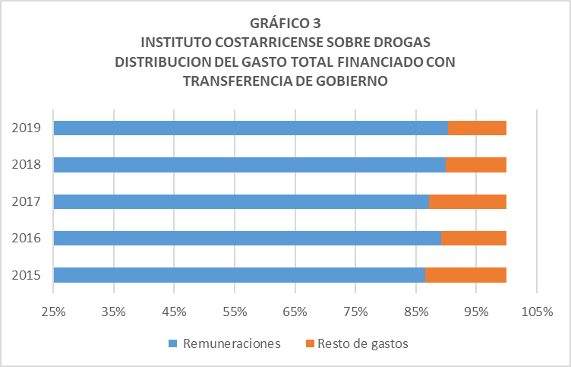

Por otra parte, los ingresos que se generan por inversiones financieras de dineros decomisados en efectivo, y por los comisos en efectivo, muestran mucha variabilidad. Los primeros han venido en crecimiento, con carteras de inversión crecientes. Los segundos muestran ese comportamiento irregular que los identifica:
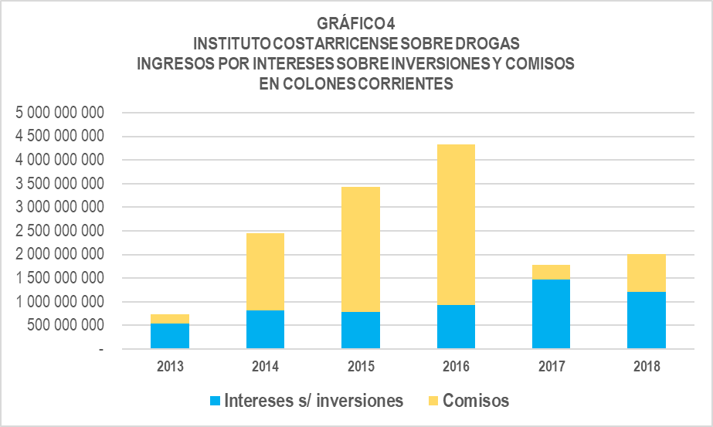

Estos ingresos, cuyo destino lo define la Ley 8204, han venido a ser cada vez más significativos, alcanzando la suma de ¢2.012.480.233,27 en 2018, pese a la reducción de los ingresos por comiso.

Esto ha permitido la realización de programas o proyectos, o apoyar el fortalecimiento de programas existentes, ejecutados por otras entidades, asociaciones u organizaciones; cumpliendo así con lo establecido en la Ley 8204 que le da a este Instituto la función de diseñar, programar, coordinar y apoyar planes y políticas contra el consumo y tráfico ilícito de drogas, con el propósito de realizar una intervención conjunta y efectiva; la legitimación de capitales y el financiamiento al terrorismo y el desvío de precursores y químicos esenciales hacia la actividad delictiva del narcotráfico.

Como resultado del periodo, revisando el Estado de Situación Financiera al 31-12-2018 (ver anexo 2), específicamente las cuentas de mayor relevancia, el saldo de Caja y Bancos ascendió a ¢6.112.108. 918,17. De este total ¢5.077.070.226,19 se mantenían en las Cuentas de Caja única de la Tesorería Nacional y ¢1.009.565.845,48 en el Banco de Costa Rica. Si se analiza a nivel de la fuente de financiamiento, ¢6.073.032.603.70, corresponden a Recursos Específicos y la parte restante ¢39.076.314.47, a recursos para costear gastos operativos.

La cuenta “Propiedad, Planta y Equipo” por la suma de ¢3.229.945.362,14 está conformada por los saldos al 31 de diciembre de 2018 de Maquinaria, Equipo y Mobiliario, Construcciones, Adiciones y Mejoras, Bienes Preexistentes, Bienes Duraderos Diversos y Depreciación Acumulada. El saldo, significativamente alto, es justificable por la adquisición de activos que realiza al ICD y traslada a entes represivos o preventivos, que utilizan este equipamiento para desarrollar acciones en pro de la lucha contra las drogas y la legitimación de capitales, o para los programas de prevención del consumo de drogas.

Es decir, una parte significativa de estos activos, se encuentra ubicada fuera de las oficinas del ICD.

En la cuenta “Objetos de Valor” de los Activos No Corriente, se incluye el saldo en las cuentas corrientes de dineros decomisados (en colones, dólares y euros), así como las inversiones financieras efectuadas en el Banco de Costa Rica, Banco Popular y Ministerio de Hacienda (Tesorería Nacional). Al 31 de diciembre saldo en la cuenta de dineros decomisados en colones ascendió a ¢750.313.711.63 Por otro lado, las inversiones en esa misma moneda alcanzaron ¢3.138.371.965,00.

El saldo de la cuenta corriente de dineros decomisados en dólares, expresados en colones, ascendió a ¢2.255.501.379, suma que considera algunos decomisos significativos que se dieron en los meses de octubre y noviembre del año 2018, y que no han sido invertidos. Así, en octubre se decomisaron $1.161.311,00 y $1.726.973.74 en noviembre.

Por otro lado, el saldo de los dineros decomisados e invertidos en colones alcanzó los ¢3.138.371.965,00. Los dineros decomisados en dólares, invertidos en dólares, pero expresados en colones, llegaron a ¢38.533.100.313.93. De esta manera, al 31 de diciembre el ICD mantenía una cartera invertida de ¢41.671.472.278,93.

Por último, una cuenta importante de resaltar en el Estado de Situación Financiera al 31-12-2018 es “Otros Deudas de Largo Plazo” en la cuenta de Pasivos No Corriente, por la suma de ¢46.720.273.039,69. En dicha cuenta se registran las obligaciones que tiene el ICD por los dineros que ingresan por concepto de decomiso, y, cuyo destino final depende de una resolución de un Juez de la República, para pasar a ser patrimonio del estado (comiso) o a devolverse al imputado. Mientras se da esta definición, de conformidad con la Ley 8204, el ICD puede invertirlos y obtener rendimientos, como se señaló párrafos atrás.

Al final del periodo, los pasivos por dineros decomisados ascendieron a ¢45.467.713.894.16

7.- Medidas Correctivas y Acciones a Seguir para Fortalecer la Mejora Continua:

De acuerdo a lo señalado por la doctora Karen Segura, Jefa de la Unidad de Planificación Institucional (UPLA), como medidas correctivas y acciones a seguir en procura de la mejora continua institucional en materia de planificación, se señalan las siguientes:

Evaluación del grado de satisfacción de los usuarios que acceden a los servicios que ofrecen las Unidades sustantivas y de apoyo del ICD en el transcurso del próximo quinquenio, para la generación de propuestas el mejoramiento continuo de la gestión institucional.

Capacitación de las funcionarias de la UPLA en GpRD, y multiplicación de conocimientos a funcionarios del ICD.

Sensibilización, capacitación y formación a las jefaturas y enlaces de la UPLA en 2019, para el uso de indicadores de eficiencia y calidad en el uso de los recursos públicos en los planes, programas y proyectos con fecha 2020 en adelante.

Actualización de la Política para la gestión del riesgo institucional, en conjunto con Auditoría Interna (AI).

Elaboración y socialización de una guía conceptual y metodológica para la implementación del Sistema de Control Interno del ICD.

En materia presupuestaria, existen varias oportunidades de mejora que ha sido incorporadas a la programación sustantiva de la Unidad Administrativa para el año 2019 y que permitirá también la mejora del proceso presupuestario. Seguidamente se enuncian:

Elaboración de instrumentos que faciliten la recolección de información, tanto para la elaboración del presupuesto, como para la ejecución de proyectos especiales

Capacitación a unidades y7o entidades beneficiarias de recursos específicos, sobre el proceso de presupuestación y ejecución.

Realización de conciliaciones mensuales entre presupuesto y Contabilidad

Utilización del sistema DSIGAF para todos los procesos que el Ministerio de Hacienda tiene contemplados

Cumplimiento del Plan de Acción elaborado para la utilización de las Normas Internacionales de Contabilidad del Sector Público, NIC SP.

Revisión y actualización de procedimientos.

ANEXOS

De conformidad con la Ley N° 8754, se entiende por delincuencia organizada, un grupo estructurado de dos o más personas que existe durante cierto tiempo y que actúan concertadamente con el propósito de cometer uno o más delitos graves. Para todo lo no regulado por esta Ley se aplicará el Código Penal (Ley N° 4573), el Código Procesal Penal (Ley N° 7594), y otras leyes concordantes. Para todo el sistema penal, un delito grave es el que dentro de su rango de penas pueda ser sancionado con prisión de cuatro años o más.
De conformidad con los artículos 85 y 87 de la Ley N° 8204 y las reformas.

